Процессы по созданию заявок
Основные используемые процессы содержатся в разделе «БИЛЛИНГ»:

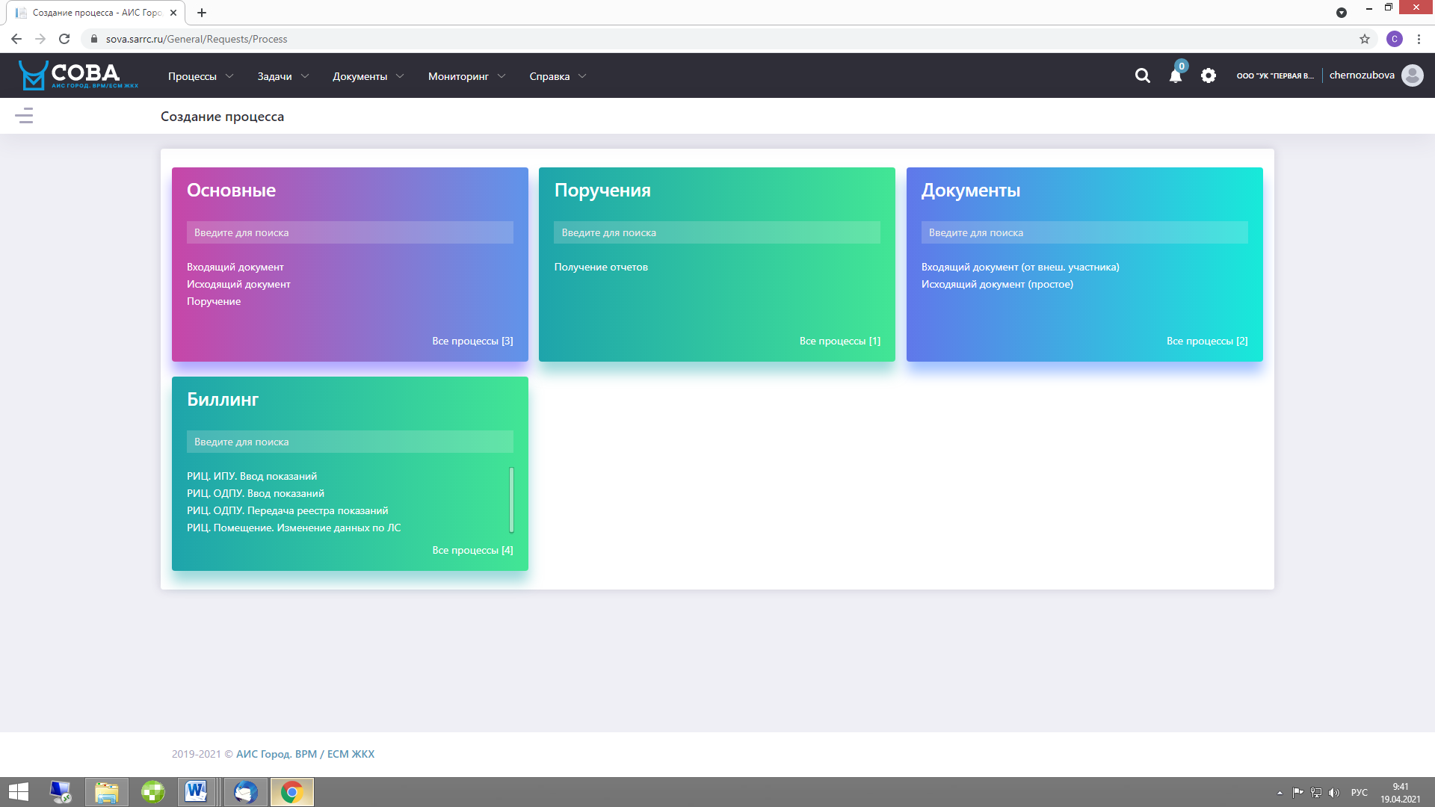

Процесс 1. Ввод показаний ИПУ.
Заявка обеспечивает передачу текущих показаний ИПУ посредством занесения их на лицевой (-ые) счет (-а) посредством личного кабинета СОВА.
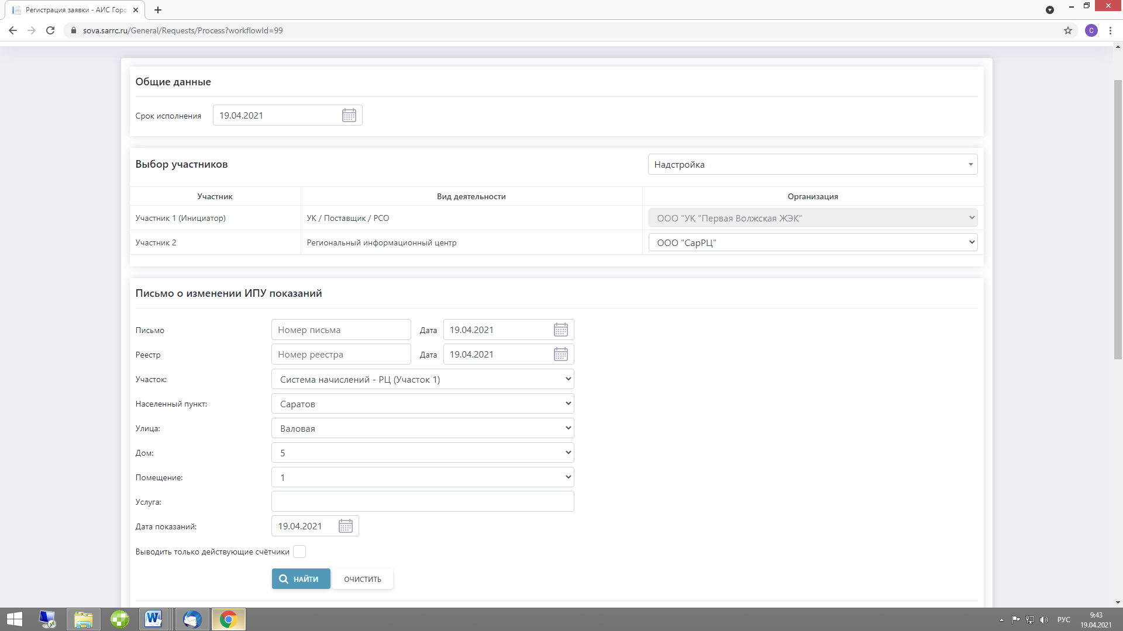

Задав необходимые параметры по выбору Участник2 (СарРЦ), адрес либо лицевой счет и нажать кнопку «Найти». В поле результат поиска появится информация, содержащаяся в системе начислений. В поле «Новое значение» необходимо занести текущее показание и нажать «+» в конце строки (тем самым добавляя данные для отправки). По итогам заполнения нажать кнопку «Выполнить». Заявка сформирована.

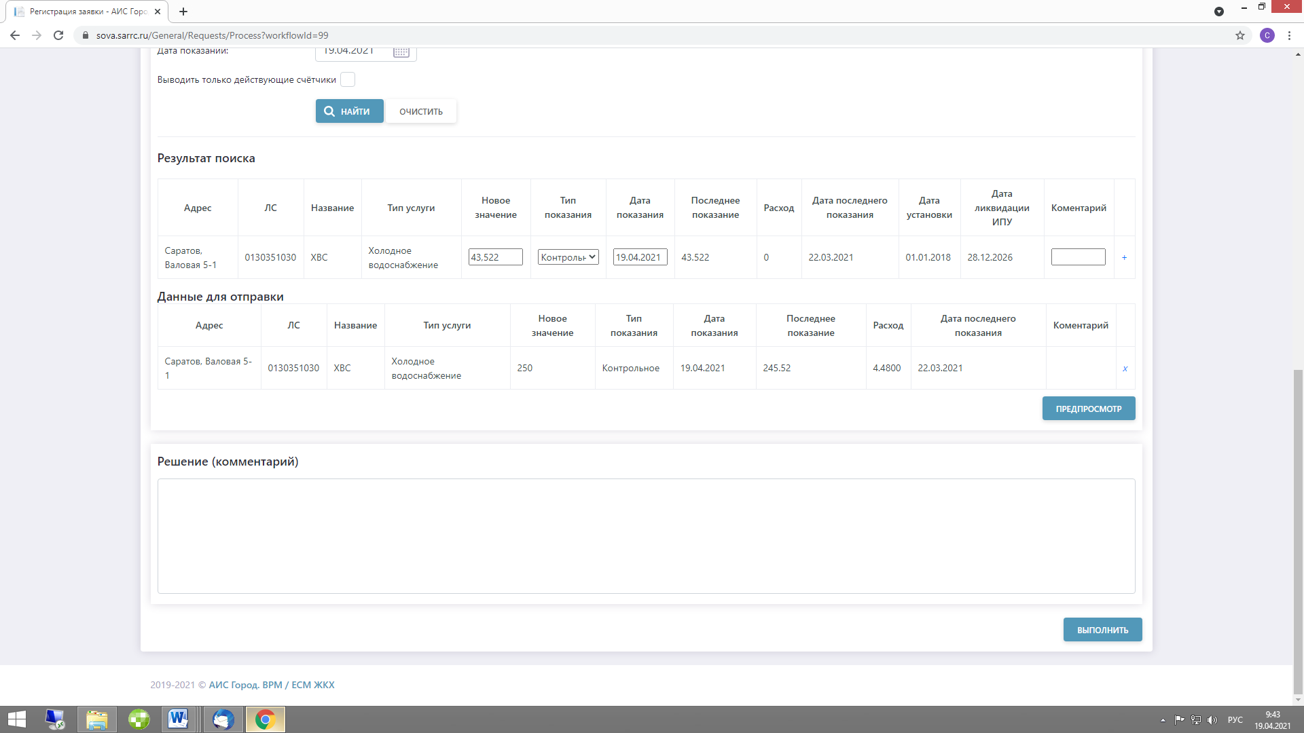

Процесс 2. Передача реестра показаний.
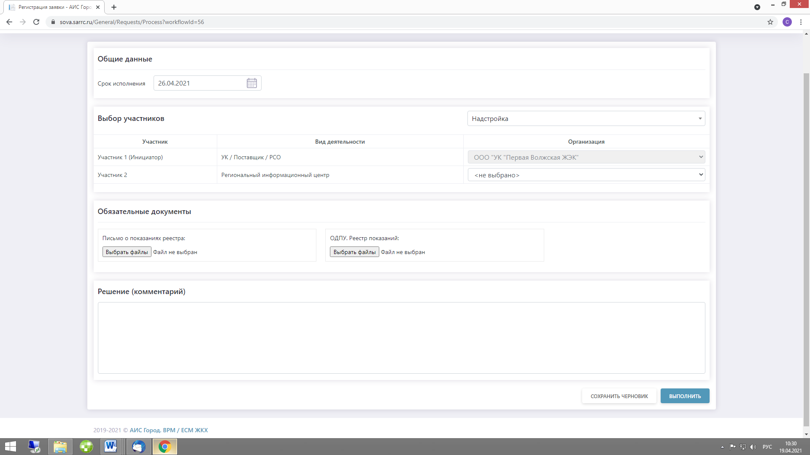
По данному процессу заполняется Участник 2 – СарРЦ, далее в раздел документы прикрепляются файлы: 1- сопроводительное письмо; 2- реестр с показаниями ИПУ.
ВАЖНО! Прикрепляемый реестр должен содержать текущие показания ИПУ в привязке к идентификатору прибора учета (ID прибора учета), направляемого в адрес организации в формате отчета № 5 «Показания ИПУ».
Процесс 3. Изменение данных по лицевым счетам.
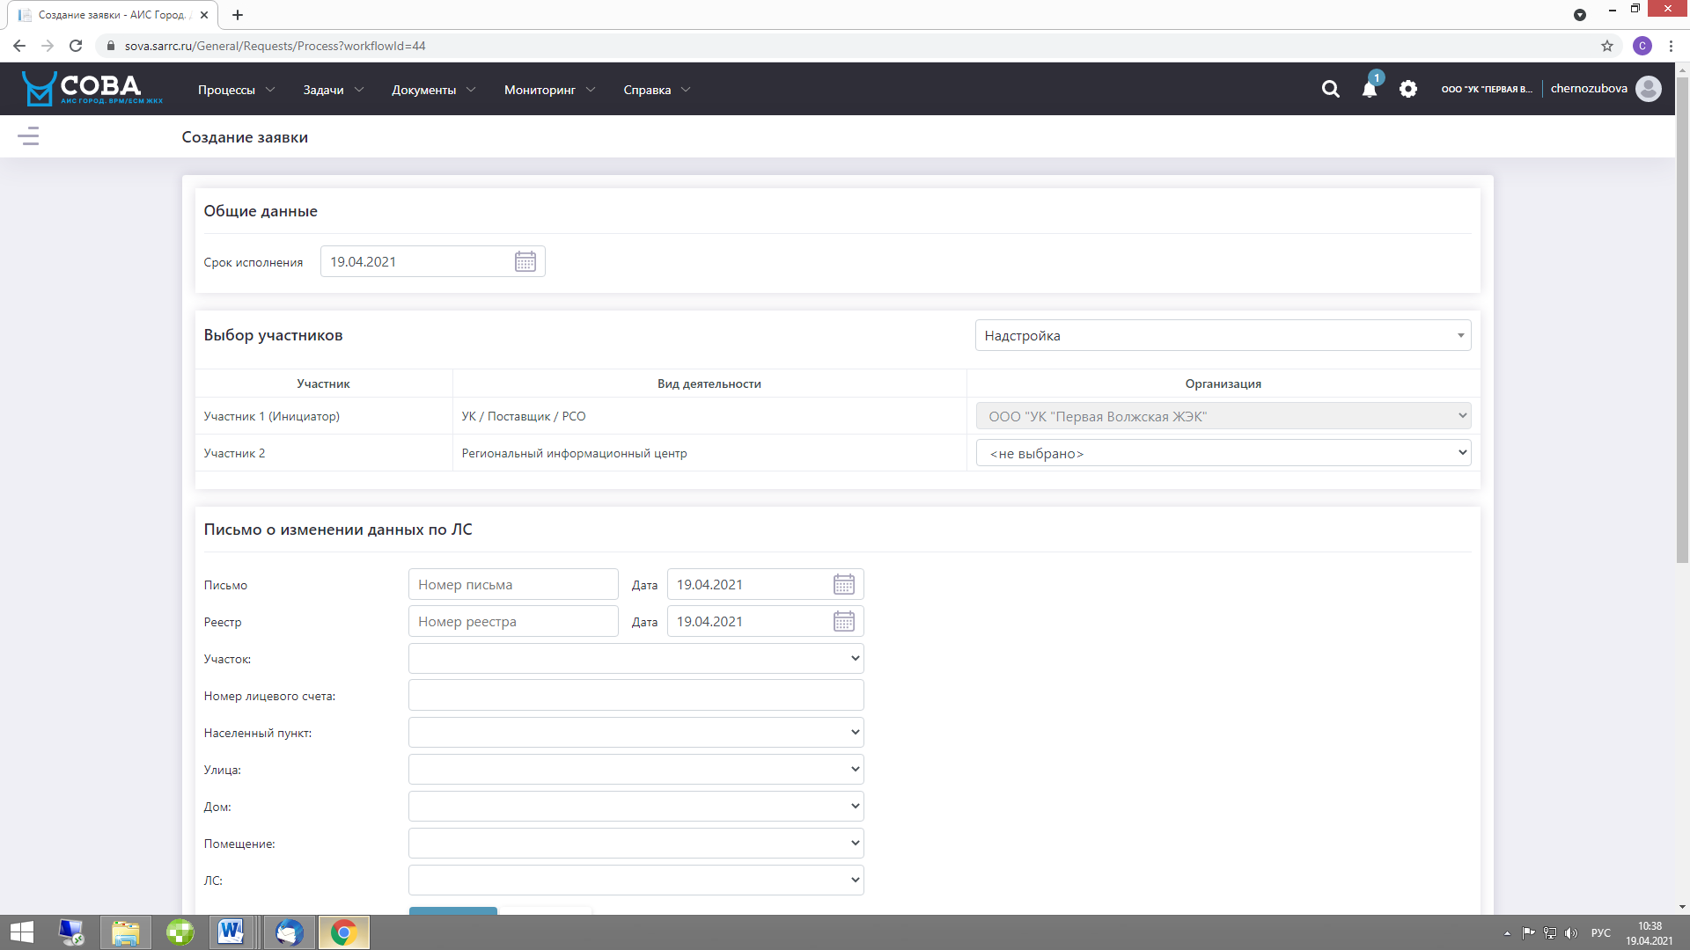

Заявку в верхней части необходимо заполнить параметрами из выпадающего списка либо ввести номер лицевого счета.
Выбрать параметр (Площадь помещения проживающие, временное отсутствие, установка/смена ПУ и пр.), изменения по которому необходимо произвести и нажать кнопку «Найти». В результате поиска отобразится информация, содержащаяся в системе начислений. Занести измененные данные и нажать кнопку «+» , заполнятся данные для отправки, нажать «Выполнить».
Изменения по площади помещения:

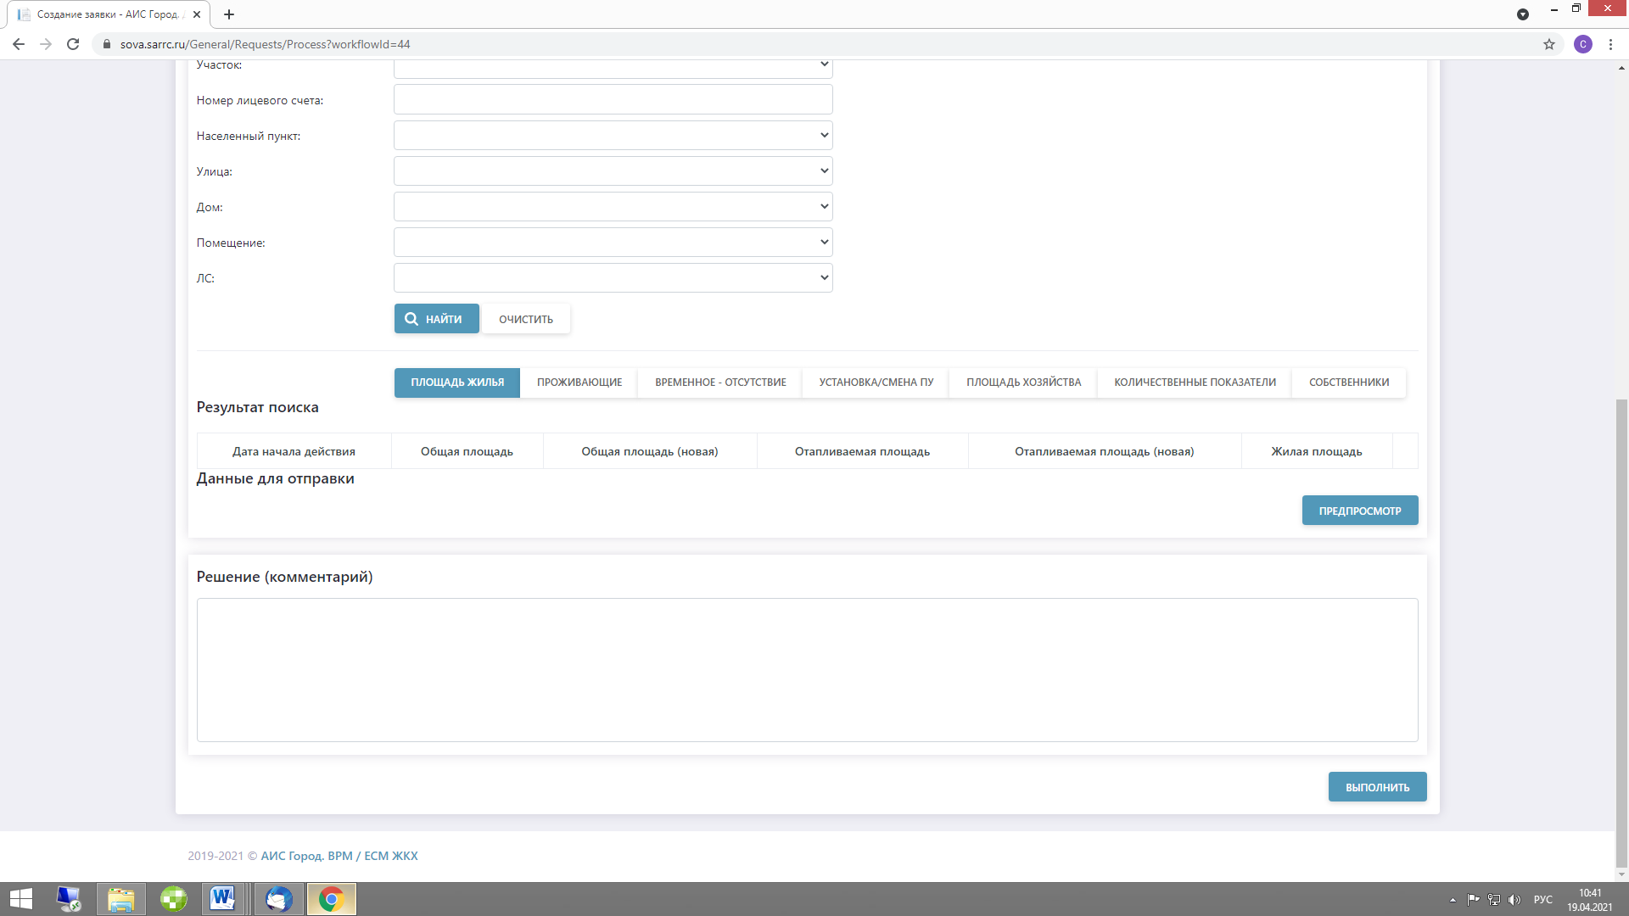

Изменения по временному отсутствию зарегистрированных/проживающих граждан:
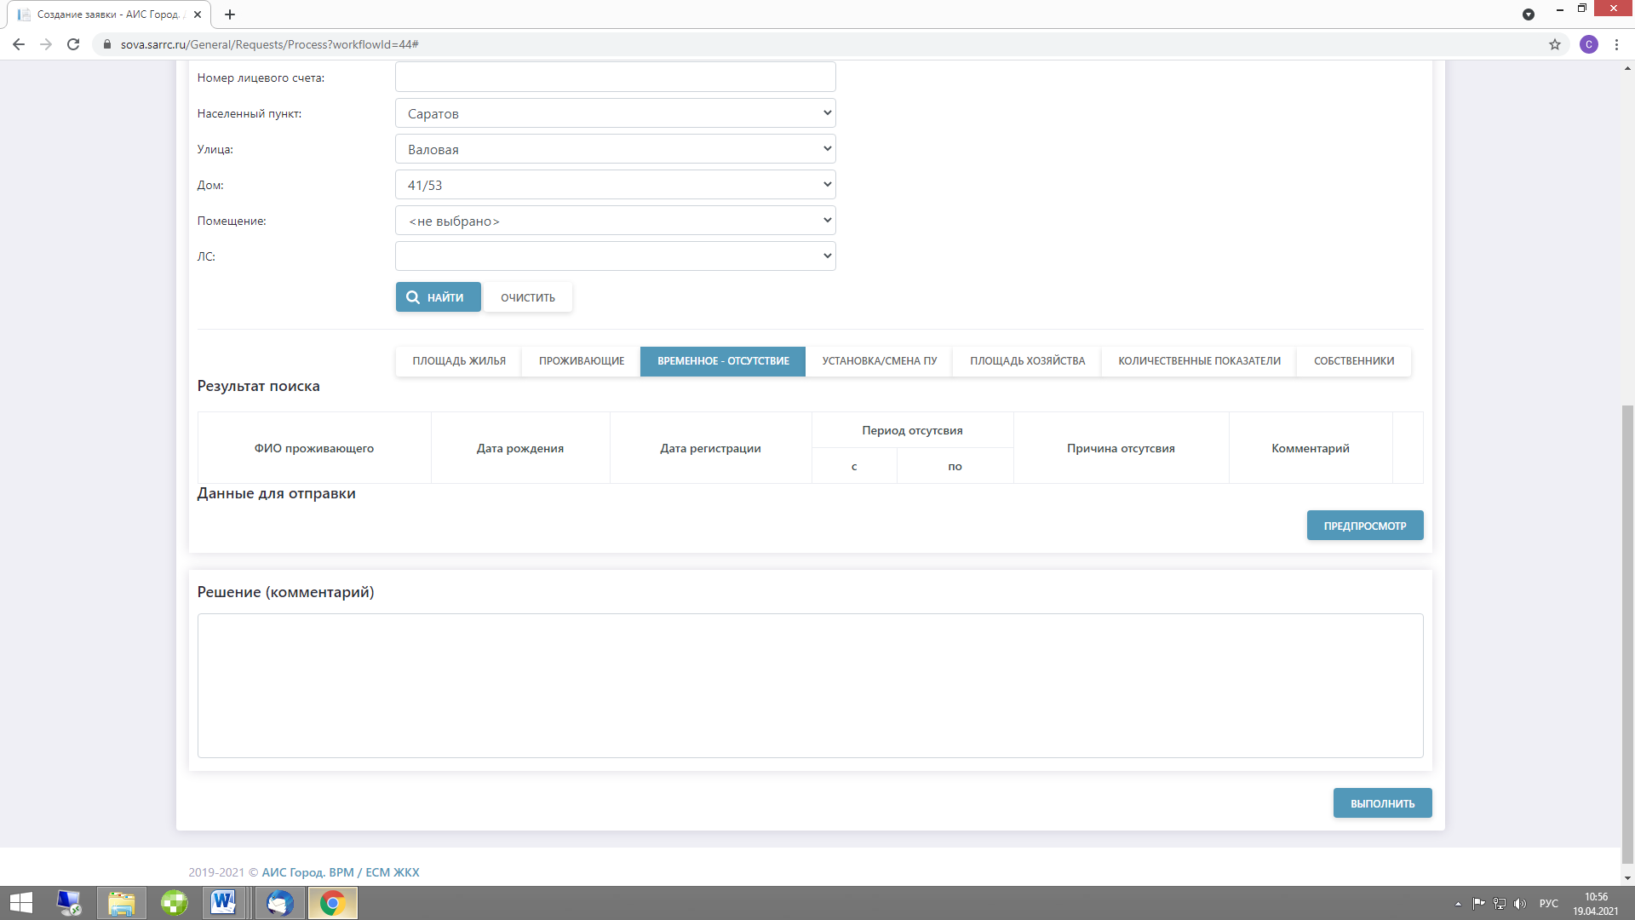

Изменения по ПУ. Установка/замена ИПУ:

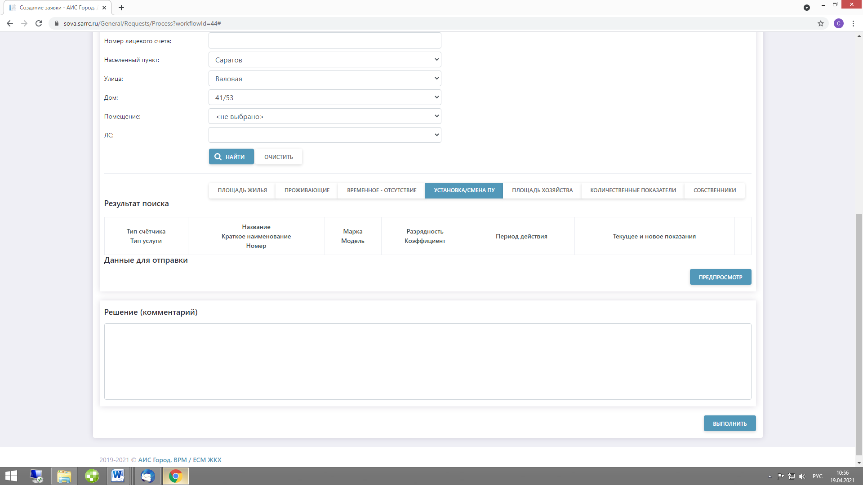
Получение отчетных форм.
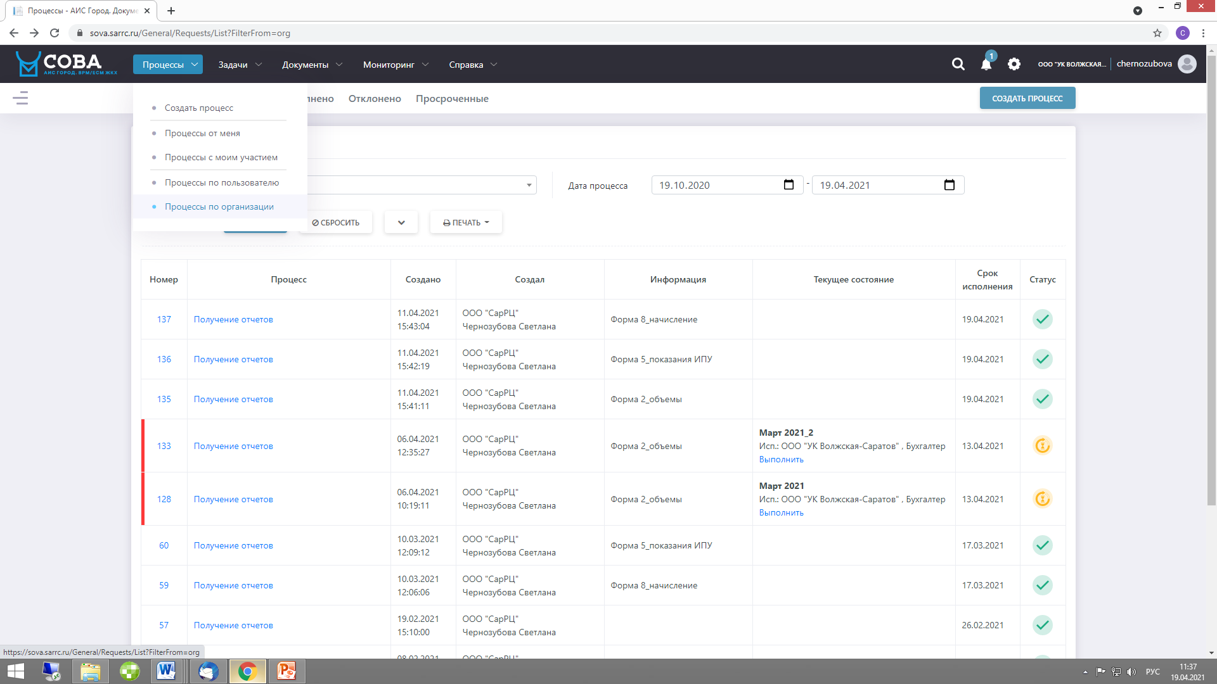
Во вкладке Процессы выбираем процессы по организации, далее на экране отображается перечень задач, включая задачи по получению отчетных форм. В правой стороне отражен статус по каждой задачи: «V» - статус процесс завершен, «I» - процесс не завершен.

Для завершения процесса необходимо в него провалиться.
Отчетные формы для скачивания размещены в левом блоке процесса, в правом блоке процесса нажать кнопку «Выполнить». После завершения процесса он остается в перечне задач и пользователь может в любое время к нему обратиться.
